PHẦN THỨ NHẤT: ĐẶT VẤN ĐỀ
- LÍ DO CHỌN ĐỀ TÀI:
Hiện nay ngành giáo dục của chúng ta đang đổi mới theo xu hướng của thời đại. Cùng với sự bùng nổ của khoa học kỹ thuật thì công nghệ thông tin cũng góp phần quan trọng không kém trong việc phát triển kinh tế nước nhà. Trước tình hình đó Đảng và Nhà nước ta đã kịp thời đưa bộ môn Tin học là một trong các bộ môn bắt buộc vào giảng dạy ở các trường THCS theo chương trình GDPT 2018 trong cả nước bắt đầu từ năm học 2021-2022. Đây là môn học không phải là mới đối với tất cả học sinh, vì hầu hết các em đã được làm quen với bộ môn này ở tiểu học nhưng mới chỉ là tập làm quen nên các em phần lớn là chưa có phương pháp học tích cực, giáo viên cũng gặp ít nhiều khó khăn trong việc giảng dạy bộ môn này. Chính vì vậy cần có những giải pháp nhằm nâng cao chất lượng giảng dạy môn tin học ở cấp THCS đặc biệt là Tin học lớp 7. Sách Tin học dành cho Trung Học Cơ Sở lớp 7 kế thừa bộ sách tin học lớp 6 gồm 3 bộ sách của 3 nhà xuất bản là Cánh Diều, Kết nối tri thức và chân trời sáng tạo của nhà xuất bản giáo dục Việt Nam biên soạn nhằm phục vụ việc dạy và học Tin lớp 7. Sau 1 năm học chương trình Tin học 6 các em đã phần nào có được kiến thức cơ bản về máy tính và soạn thảo văn bản. Tuy nhiên, với chương trình Tin 7 kiến thức hoàn toàn mới và khó hơn, đòi hỏi các em phải tính toán, tư duy cũng như dành nhiều thời gian thực hành. Giáo viên cũng phải có phương pháp tích cực, phù hợp với trình độ học sinh để giảng dạy có hiệu quả. Trước đòi hỏi đó, là một giáo viên dạy môn tin học tôi mạnh dạn đưa ra một số “giải pháp nâng cao chất lượng giảng dạy môn Tin học lớp 7” theo chương trình GDPT 2018 để tìm ra phương pháp dạy và học tích cực hơn, phù hợp và hiệu quả cao hơn, đáp ứng yêu cầu thực tiễn giáo dục.

II. MỤC ĐÍCH NGHIÊN CỨU
Dạy môn Tin học nói chung, dạy chương trình tin học lớp 7 theo chương trình GDPT 2018 vẫn tiếp nối 5 chủ đề của lớp 6 là Chủ đề 1: Máy tính và cộng đồng, Chủ đề 2: Tổ chức lưu trữ, tìm kiếm và trao đổi thông tin trên internet, Chủ đề 3: đạo đức pháp luật và văn hóa trong môi trường số, Chủ đề 4: Ứng dụng tin học, Chủ đề 5: Giải quyết vấn đề với sự trợ giúp của máy tính. Mục tiêu là giúp học sinh lớp 7 hiểu rõ hơn về cấu tạo, quản lý và ứng dụng làm quen với một số phần mềm tin học như Excel, phần mềm trình chiếu, và đặc biệt bước đầu làm quen với tư duy lập trình. Thì giáo viên phải giảng giải được đầy đủ cả lý thuyết bằng hình ảnh trực quan thông qua các bước làm cụ thể trên máy tính cho học sinh quan sát. Từ đó giúp các em vận dụng và hiểu được lý thuyết và thực hành được ngay trên lớp. Để đạt được những vấn đề trên, người giáo viên phải hướng cho học sinh tự tìm hiểu bài trước và giáo viên áp dụng các giải pháp khác nhau để nâng cao chất lượng giảng dạy môn tin học nói chung và tin học lớp 7 nói riêng.

III. NHIỆM VỤ CỦA ĐỀ TÀI:
Cùng với kiến thức về tin học, đề tài bồi dưỡng giáo dục thẩm mỹ cho học sinh, nhận thức được những kiến thức cơ bản trong tin học nói chung và tin học 7 nói riêng. Các em làm quen và tiếp thu với kiến thức mới một cách nhanh nhất, dễ hiểu nhất và tạo sự yêu thích trong môn học.
Đề tài còn giúp các em tiếp xúc với các phần mềm thông qua giảng dạy bằng những ứng dụng trực quan nhất. Hiểu và làm được bài thực hành ngay trên lớp học.
Rèn luyện kỹ năng cần thiết cho học sinh như đọc bài ở nhà trước, quan sát cô giáo và thực hành ngay trên lớp cho các bạn quan sát và giáo viên nhận xét sửa lỗi sai cho mình cũng như các bạn khác trong lớp.
Rèn cho học sinh khả năng vận dụng bài học vào cuộc sống hàng ngày để áp dụng chương trình vừa học cho các môn học khác như vẽ biểu đồ cho môn toán và Địa lý… cũng như các nhu cầu hàng ngày khác.
Vậy thông qua các giải pháp nâng cao chất lượng giảng dạy môn Tin học 7 giúp các em có phương pháp học và nắm được bài học một cách nhanh nhất và ứng dụng tốt nhất cảm thấy yêu thích môn học này.

IV. ĐỐI TƯỢNG NGHIÊN CỨU:
Học sinh lớp 7 trường THCS Thanh Liệt năm học 2022- 2023.

V. PHƯƠNG PHÁP NGHIÊN CỨU
Trong quá trình thực hiện đề tài này, tôi đã vận dụng và phối hợp nhiều phương pháp trong đó có các phương pháp cơ bản sau:
1. Phương pháp nghiên cứu tài liệu: Đọc các tài liệu giáo trình có liên quan đến tin học nói chung và tin học 7 nói riêng.
2. Phương pháp điều tra, quan sát: dẫn dắt chúng ta trong khi đi tìm những phương pháp cụ thể để giảng bài. Thông qua việc dự giờ thăm lớp, qua thực tế dạy học.
3. Phương pháp tổng kết và đúc rút kinh nghiệm: Tìm hiểu thực trạng việc dạy học của giáo viên qua bài học trong sách giáo khoa Tin học THCS.
4. Phương pháp đàm thoại: Trao đổi với giáo viên trong tổ về vấn đề dạy tin học nói chung và dạy tin học 7 nói riêng.
5. Phương pháp thực nghiệm:
Tiến hành thực nghiệm để kiểm nghiệm tính khả thi và tác dụng của các ý kiến đóng góp về phương pháp giảng dạy từ đó điều chỉnh cho hợp lý hơn.

VI. PHẠM VI VÀ THỜI GIAN THỰC HIỆN.
Để dạy chương trình tin học 7 đạt kết quả cao, tôi đã tiến hành thực hiện đề tài tại trường THCS Thanh Liệt năm học 2022-2023.
Thời gian thực hiện được cụ thể như sau:
Tháng 9/ 2022: Đăng ký sáng kiến.
Tháng 10/ 2022 tháng 11/ 2022 : Khảo sát
Tháng 12/2022 tháng 2/2023viết đề cương, áp dụng sáng kiến.
Tháng 3/ 2023: Viết sáng kiến kinh nghiệm.

PHẦN THỨ HAI: GIẢI QUYẾT VẤN ĐỀ
  - CƠ SỞ LÝ LUẬN:
* Đổi mới phương pháp dạy học Tin Học 7 có hiệu quả:
Vận dụng linh hoạt, sáng tạo các phương pháp dạy học theo cách phát huy yếu tố tích cực và những ưu điểm của phương pháp dạy học truyền thống và phương pháp dạy học hiện đại nhằm tăng cường tính tích cực của học sinh trong tiếp nhận kiến thức, hình thành kĩ năng sử dụng máy tính, phần mềm máy tính và mạng máy tính phục vụ học tập và bước đầu vận dụng vào cuộc sống. Từ đó, giáo viên tạo điều kiện tối ưu để học sinh bồi dưỡng kĩ năng tự học.
Vận dụng linh hoạt, sáng tạo các hình thức tổ chức học tập kết hợp giữa học tập cá thể với học tập hợp tác; giữa hình thức học cá nhân với hình thức học theo nhóm.
Giáo viên có thể chủ động sáng tạo thiết kế giờ học căn cứ vào mục tiêu cụ thể của bài học, không gò bó theo một qui trình cứng nhắc những bước đi bắt buộc.
Tăng cường kiểm tra đánh giá bằng nhiều hình thức khác nhau theo chuẩn kiến thức kĩ năng, coi kiểm tra đánh giá như là một biện pháp kích thích hứng thú học tập.
* Một số phương pháp đặc thù trong dạy học môn Tin học 7:
Phương pháp dạy và học hiện nay đang có xu hướng thay đổi một cách tích cực. Phương pháp mới hướng tới lấy học sinh làm trung tâm, học sinh không còn đóng vai trò tiếp thu một cách thụ động những kiến thức do giáo viên truyền đạt. Giáo viên trở thành người hướng dẫn, giúp đỡ học sinh. Học sinh hướng tới việc học tập chủ động, biết tự thích nghi. Kiến thức được cá nhân học sinh tự tìm tòi, phát hiện một cách tích cực dưới sự hướng dẫn của giáo viên. Ngoài ra, cách tổ chức học theo nhóm làm tăng thêm khả năng cộng tác, khả năng làm việc tập thể. Tin học là môn học có nhiều điều kiện thuận lợi để thực hiện các phương pháp dạy và học mới này.
Cũng như những môn học khác, việc dạy học Tin học cần được thực hiện trong hoạt động và bằng hoạt động tự giác, tích cực, chủ động và sáng tạo của học sinh. Khi cần dạy một nội dung Tin học cho học sinh, người giáo viên phải biết phân tích nội dung đó liên quan đến những hoạt động nào. Và một số hoạt động trong đó lại được phân tích thành những hoạt động thành phần. Rồi căn cứ vào mục tiêu tiết học, trình độ học sinh, trang thiết bị hiện có mà lựa chọn cho học sinh tập luyện và thực hiện một số những hoạt động tiềm tàng trong nội dung cần dạy.
Để học sinh có ý thức về ý nghĩa của những hoạt động, cần tạo động cơ học tập cho học sinh, để học sinh học bằng sự hứng thú thực sự, nó được nảy sinh từ việc ý thức sâu sắc ý nghĩa nội dung bài học, học bằng tất cả tính tích cực, độc lập và trách nhiệm cao nhất của học sinh.
Cần phải đặt học sinh vào tình huống có vấn đề để hướng đích cho học sinh. Phải tập luyện cho học sinh những hoạt động ăn khớp với tri thức phương pháp. Phải phân bậc hoạt động để tuần tự nâng cao yêu cầu khi tình huống dạy học cho phép hoặc hạ thấp yêu cầu khi học sinh gặp khó khăn. Hệ thống bài tập được phân bậc để học sinh luyện tập tại lớp hoặc làm ở nhà.
  - CỞ SỞ THỰC TIỄN
* Thực trạng tình hình học bộ môn Tin học nói chung và tin học lớp 7 nói riêng học sinh có tư tưởng không chú trọng và coi đó là một môn học phụ không cần thiết như các môn toán, văn, anh. Nên các em chưa thật hào hứng với bộ môn này. Số lượng các em ham thích học tin học rất ít bởi nhiều nguyên nhân khác nhau:
+ Thứ nhất là do bản thân gia đình các em, đặc biệt là bố mẹ đều hướng tư tưởng cho các em học nghiêng về học các môn Toán, Văn, Anh, Lý, Hoá, …có những em quan điểm rằng không cần học những môn phụ chỉ cần đạt được điểm 5.
+ Thứ hai do năng lực học môn tin học của các em còn hạn chế nên khi học chương trình tin học lớp 7 là chương trình mới nên các em luôn cảm thấy bỡ ngỡ khó học vì thế các em học qua loa, không hứng thú đi sâu nội dung của từng bài học. Điều này khiến cho học sinh mỗi lần làm bài nhưng không thực sự ứng dụng trong các dạng bài khác nhau.
Trong quá trình giảng dạy tại trường THCS Thanh Liệt, những năm gần đây, tôi nhận thấy một thực trạng rất cụ thể:
+ Về phía học sinh: học sinh cũng chạy theo xu hướng của thời đại thích học các môn Toán, Lý, Hoá… không thích học môn Tin học và cũng chỉ học chống đối để không bị điểm kém. Và đặc biệt khi học làm những bài tập khác bài tập trong SGK là các em đã thấy khó. Chính vì thế các em không hiểu sâu nội dung của mỗi bài học. Nên khi làm các bài ứng dụng ra ngoài cuộc sống các em vẫn chưa ứng dụng tốt lắm.
+ Về phía giáo viên: tôi nhận thấy mình và các đồng nghiệp cũng đã đổi mới phương pháp dạy học môn tin học theo nhiều quan điểm và phương pháp khác nhau để giờ học đạt kết quả cao hơn, hấp dẫn hơn nhưng cũng phải thừa nhận rằng bên cạnh những giáo viên đang cố gắng đổi mới phương pháp dạy học, tìm tòi nghiên cứu để nâng cao chất lượng bộ môn thì vẫn còn một số ít giáo viên năng lực tổ chức điều khiển hoạt động nhận thức của học sinh còn hạn chế. Đội ngũ giáo viên chưa đồng đều, có những giáo viên được đào tạo từ lâu nay tiếp thu phương pháp mới gặp nhiều khó khăn.
* Đầu năm học 2022– 2023 qua điều tra những tiết học đầu tiên về cả lí thuyết và thực hành tôi tiến hành đã thu được kết quả như sau:
*Về khâu tiếp nhận lý thuyết:
Lớp | Tổng số | Giỏi |  | Khá |  | TB |  | Yếu |  | Kém
Lớp | Tổng số | SL | % | SL | % | SL | % | SL | % | SL | %
7A4 | 43 | 5 | 11.6 | 12 | 27.9 | 14 | 32.6 | 9 | 20.9 | 3 | 7.0
7B1 | 43 | 8 | 18.6 | 12 | 27.9 | 13 | 30.2 | 8 | 18.6 | 2 | 4.7
7C1 | 43 | 6 | 14.0 | 13 | 30.2 | 13 | 30.2 | 8 | 18.6 | 3 | 7.0
Cộng | 129 | 19 | 14.7 | 37 | 28.7 | 40 | 31.0 | 25 | 19.4 | 8 | 6.2
* Về kĩ năng thực hành:
Lớp | Tổng số | Thực hành
Lớp | Tổng số | Tự thao tác sau khi có hướng dẫn |  | Thao tác cần có hướng dẫn thường xuyên |  | Chưa biết thao tác
Lớp | Tổng số | SL | % | SL | % | SL | %
7A4 | 43 | 11 | 25.6 | 21 | 48.8 | 11 | 25.6
7B1 | 43 | 13 | 30.2 | 20 | 46.5 | 10 | 23.3
7C1 | 43 | 12 | 27.9 | 20 | 46.5 | 11 | 25.6
Cộng | 129 | 36 | 27.9 | 61 | 47.3 | 32 | 24.8

Qua kết quả trên thì đa phần các em nắm kiến thức lí thuyết còn yếu, các em hay quên và chưa vận dụng vào thực hành được nếu không có sự hướng dẫn của giáo viên. Từ thực tế trên và bản thân tôi là một giáo viên dạy bộ môn Tin học luôn suy nghĩa phải đưa ra những giải pháp như thế nào để các em nắm lí thuyết chắc hơn nhớ lâu hơn và vận dụng vào thực hành tốt hơn. Sau một thời gian suy nghĩ tiến hành thực nghiệm tôi đã thu được những kết quả rất tốt sau đây tôi xin đề ra một số “Giải pháp nâng cao chất lượng giảng dạy môn Tin học lớp 7 theo chương trình GDPT mới”

III. CÁC GIẢI PHÁP CỦA ĐỀ TÀI:
Để nâng cao chất lượng giảng dạy môn tin học lớp 7 giáo viên cần nắm được các giải pháp sau:

Ứng dụng công nghệ thông tin vào bài giảng.
Giáo viên thường xuyên ứng dụng các phần mềm vào trong bài giảng của mình như Microsoft Office PowerPoint, tạo các bài giảng elerning với các ví dụ minh họa cụ thể bằng video hoặc trực tiếp trên phòng máy thông qua các phần mềm như phần mềm Netop School.
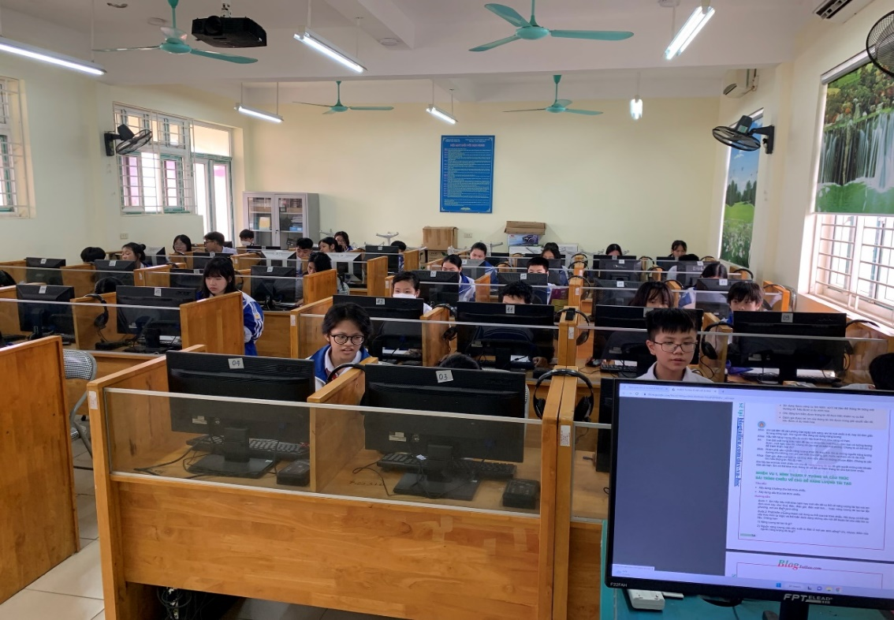

Tiết học sử dụng phần mềm Netop School trong giảng dạy thực hành mẫu

Netop School là phần mềm quản lý phòng máy nổi tiếng của Đan Mạch. Chức năng chính của Netop School là quản lý phòng máy. Netop School tích hợp rất nhiều chức năng giúp giáo viên quản lý lớp học, tạo giao tiếp giữa giáo viên và học sinh, … ngoài ra Netop School còn có một chức năng mà ít được biết đến đó là tạo bài kiểm tra trắc nghiệm và thực hiện việc kiểm tra trên máy tính và tất nhiên Netop School sẽ chấm điểm bài trắc nghiệm ngay khi bài trắc nghiệm làm xong. Điều này rất có lợi cho giáo viên không mất thời gian chấm bài và tránh những sai sót khi chấm.
Với phần mềm này giáo viên không còn cảm thấy khó khăn khi muốn kiểm tra trắc nghiệm khách quan cho học sinh, cả trong kiểm tra bài cũ hay trong tiết ôn tập.
Phạm vi ứng dụng của giải pháp này không chỉ dành riêng cho môn Tin học mà cho các môn học khác, đặc biệt là môn Ngoại ngữ - là môn học mà khi kiểm tra rất hay dùng hình thức trắc nghiệm khách quan như câu hỏi nhiều đáp án, câu điền khuyết, điền đáp án với những từ cho sẵn, … tất cả những kiểu câu này đều có trong Netop School.
Sau đây tôi xin giới thiệu qua phần mềm này
- Cách cài đặt Bạn vào theo đường dẫn sau:
http://www.download.com.vn/education+software/learning/22603_netop-school.aspx
Để dowload về và cài đặt sau khi cài đặt xong bạn khởi động toàn bộ máy trạm và máy chủ, các máy trạm login vào User Administrator hoặc quyền tương đương. Mật khẩu của user này phải trùng với mật khẩu của user login vào máy chủ trong khi cài đặt phần mềm.
Tại máy chủ chạy file Setup.exe cài đặt phần Teacher, khi hoàn thành cài đặt cho máy chủ, kế tiếp chương trình thông báo Netop Student Deloyment – Class selection bắt đầu phần cài đặt cho máy trạm.
Chúng ta khai báo các thông số như Workgroup của phòng máy (nên khai báo tất cả các máy trong phòng cùng một Workgroup), kết nối qua giao thức TCP/IP hoặc IPX/SPX tùy chọn.
Chương trình sẽ tự động tìm ra các máy trạm và cài đặt phần Netop Student xuống máy trạm. Sau khi hoàn thành khởi động lại phòng máy và chạy chương trình Netop School trên máy chủ bạn sẽ thấy danh sách các máy trạm trong màn hình.
Trường hợp máy chủ không nhận ra máy trạm trong danh sách, bạn có thể cài đặt phần Netop Student tại máy trạm. Các máy trạm phải có cùng một số License key.
Sử dụng: Chuyển màn hình máy chủ xuống máy trạm: Chọn toàn bộ các máy có trong danh sách, hoặc một số máy tùy ý. Bấm vào nút Give Demo, toàn bộ màn hình máy trạm sẽ nhìn thấy màn hình máy chủ. Với chức năng này chúng ta có thể làm bài thực hành để cho học sinh xem toàn bộ thao tác của chúng ta.
Có hai lựa chọn cho chế độ này:
+Chỉ xem mà không sử dụng được.
+ Có thể chuyển đổi giữa cửa sổ Demo của máy chủ và màn hình máy tính trạm.
+ Điều khiển một máy trạm: chọn tên của máy tính trạm trong danh sách và bấm vào nút Remote Control, màn hình máy trạm sẽ hiện lên một cửa sổ trên máy chủ ở màn hình này có hai chế độ: 1 cho phép máy trạm thao tác; 2 không cho phép thao tác bằng cách khóa bàn phím và mouse. Có thể điều khiển nhiều máy trạm trên nhiều cửa sổ khác nhau của máy chủ.
+ Xem màn hình toàn bộ phòng máy: bấm vào nút Mosaic View (xem toàn bộ màn hình với kích thước thu nhỏ). Nếu bấm vào nút Monitor Students thì 15 giây một màn hình máy trạm xuất hiện trên máy chủ (thời gian này có thể thay đổi được trong phần Options của chương trình).
Một số chức năng khác: Ngoài chức năng chính là quản lý các em thực hành và dạy lý thuyết trên phòng thực hành chúng ta còn một số chức năng khác nữa là tạo đề trắc nghiệm khách quan hay
+ Run Program: Chạy các chương trình dưới máy trạm, chúng ta mô tả đường dẫn chính xác của file cần chạy ở máy trạm và bấm Run. Lập tức các máy trạm cùng chạy một chương trình.
+ Distribute files: Chuyển file từ máy giáo viên xuống các máy trạm.
+ Collect files: Thu file từ máy trạm về máy chủ. Ứng dụng chức năng này thu bài thi trên máy trạm rất nhanh.
+ Execute Command: Có thể Shutdown, Reset, Logoff các máy trạm.
+ Attention: Gởi một cảnh báo đến máy trạm.
+ Chat: Chat với các máy trạm.
+ Audio Chat: Dùng Micro nói trực tiếp xuống các máy trạm nghe qua head phone.

2. Giáo viên cần thường xuyên cập nhập các phương pháp dạy học tích cực.
Trong các phương pháp dạy học tích cực nói chung cho các bộ môn khác và để giảng dạy tốt bộ môn Tin học có chất lượng, đạt kết cao thì người thầy giáo ngoài thông thạo về bộ môn Tin học, cần nắm chắc phương pháp dạy học trực quan. Phương pháp dạy học trực quan là phương pháp dạy học mà từ các hình ảnh, hoạt động trực quan đến tư duy trừu tượng hay còn gọi trực quan hoá thông tin thông qua các công cụ trực quan bằng giải pháp cụ thể sau
- Trực quan hoá thông tin dạy học.
Trực quan hoá thông tin dạy học là một quá trình thông qua đó người học tri giác các tài liệu học tập dưới dạng các biểu trưng hình ảnh, âm thanh, mô hình, vật thật, với sự hỗ trợ của dụng cụ trực quan.
Dụng cụ trực quan được sử dụng trong môi trường học tập như trong dạy học, giáo dục qua vệ tinh dựa trên cơ sở máy tính, dụng cụ trực quan có thể được sử dụng hiệu quả để giảng dạy các sự kiện, các chỉ dẫn, các quá trình và các khái niệm trừu tượng mà chúng thường khó nhớ, khó hiểu. Các mục tiêu dạy học có thể thực hiện tốt nếu biết phát huy thông qua công cụ trực quan.
Có thể nói dụng cụ trực quan có nhiều thuận lợi hơn hẳn so với dạy học bằng ngôn ngữ: Chứa nhiều thông tin và tổ chức thuận lợi các thông tin trong cùng một vị trí, làm đơn giản các khái niệm, làm sáng tỏ các chi tiết của một khái niệm dựa trên ngôn ngữ trừu tượng. Đặc biệt là tranh ảnh trực quan làm tăng sự nhớ trong học tập. Đây là một trong những mục tiêu hàng đầu của chương trình giáo dục phổ thông mới 2018.
Từ những ưu điểm trên, tôi nhận thấy nếu áp dụng vào dạy học nhờ dụng cụ trực quan là đèn chiếu, tranh ảnh, biểu tượng… vào dạy tin học có hiệu quả rất cao.
Trước khi sử dụng dụng cụ trực quan cho một bài học thì trước hết giáo viên cần xác định bài nào cần dụng cụ trực quan và những dụng cụ trực quan đó là gì phục vụ cho những đơn vị kiến thức nào trong bài học.
Tiếp đến là công tác chuẩn bị với dụng cụ trực quan. Ví dụ dạy bài: Máy tính và phần mềm máy tính” cần chuẩn bị những đồ dùng trực quan khi giới thiệu cấu trúc chung của máy tính điển tử như: bộ xử lí trung tâm (con chíp), thanh RAM, các ổ đĩa các thiết bị lưu giữ thông tin như USB, đĩa mềm, đĩa CD, DVD...hay hình ảnh của một số loại máy vi tính trong thực tế bằng cách chụp bởi tranh ảnh hoặc các dụng cụ trực quan thiết thực như thế HS mới nhớ lâu và thấy trong thực tế có thể gọi tên dụng cụ trực quan chính xác.
Đèn chiếu tương đối dễ sử dụng và việc chuẩn bị cho việc dạy học với đèn chiếu tương đối dễ dàng, ít tốn thời gian. Tuy nhiên để sử dụng đèn chiếu thì phải có sự chuẩn bị kiến thức và các nội dung kiến thức cần trình chiếu. Nội dung đưa lên máy chiếu phải rõ ràng chính xác và phải có máy vi tính.
Chẳng hạn: khi nói đến máy tính hoặc máy in thì ta đưa hình ảnh minh họa, bằng quan sát trực quan như thế học sinh sẽ ghi nhớ kiết thức tốt nhất.

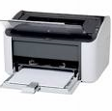

- Tạo những tác nhân kích thích trực quan thông qua biểu trưng ngôn ngữ, biểu trưng đồ hoạ, biểu trưng tranh ảnh.
Muốn sử dụng phương pháp dạy học này thành công thì việc đầu tiên giáo viên phải làm là thiết kế các thông điệp trực quan đòi hỏi nhiều sức lực và trí lực nhưng lại là công việc đem lại nhiều lợi ích. Việc thiết kế các tài liệu dạy học trực quan mới có thể tạo nên sự thay đổi, và khi người học chú ý sẽ cho nhiều điều bổ ích. Người thiết kế phải quan tâm tới khía cạnh giảng dạy, tính trực giác và đặc biệt quan tâm tới những kĩ năng học tập của học sinh trong nghiên cứu và thực hành. Người giáo viên phải biết phân tích chọn lựa các loại hình trực quan sao cho phù hợp với nội dung bài học.
- Dạy học trực quan bằng biểu trưng ngôn ngữ.
Biểu trưng ngôn ngữ được tạo ra từ chữ viết dưới dạng một từ đơn lẻ hoặc câu hoàn chỉnh dùng đặt tên đối tượng, định nghĩa, mô tả đối tượng.
Thường khi dạy các bài học lý thuyết tôi thường sử dụng loại biểu trưng trực quan bằng ngôn ngữ.
Ví dụ: Dạy bài “phần mềm máy tính” tôi chiếu sơ đồ thành phần tham gia vận hành máy tính, mối quan hệ tham gia vận hành máy tính theo thứ tự từ cao đến thấp được mô tả như sơ đồ sau:
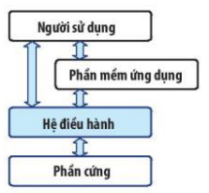
Sau đó giáo viên dùng sơ đồ để triển khai phân tích cho học sinh hiểu rõ cao nhất là con người và thấp nhất là phần cứng và triển khai dần các phần còn lại.
- Dạy học trực quan bằng biểu trưng đồ hoạ.
Biểu trưng đồ hoạ được tạo ra bằng nhiều cách đồ họa liên quan với hình ảnh, đồ hoạ liên quan với khái niệm, đồ hoạ tuỳ ý... Việc dạy học trực quan bằng biểu trưng đồ hoạ trong Tin học giúp người học có thể thao tác nhanh các bước thực hành - đây là yêu cầu cần đạt của người học Tin học, dựa vào các biểu trưng đồ hoạ này học sinh có thể phát hiện ra khái niệm, ý nghĩa của nó. Đặc biệt với chủ đề 5 sách giáo khoa tin học 7 của nhà xuất bản kết nối tri thức với cuộc sống với các thuật toán thì việc dùng sơ đồ hình ảnh để học sinh quan sát là phát hiện ra khái niệm và các bước thực hiện thuật toán làm cho bài học dễ dàng hơn rất nhiều.
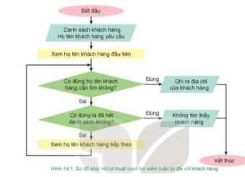
- Dạy học trực quan bằng biểu trưng hình ảnh
Biểu trưng hình ảnh được tạo ra như ảnh chụp, tranh minh hoạ, tranh vẽ. Tất cả đều phản ánh sự vật và ý nghĩa dưới dạng các biểu trưng cụ thể và mang tính hiện thực cao, người học có khả năng phiên dịch các biểu trưng hình ảnh thành các vật tương tự trong thế giới hiện thực.
Khi dạy bài “Thiết bị vào ra” ta có thể sử dụng một số ảnh, ảnh minh hoạ về máy tính, một số thiết bị của máy tính như đĩa mềm, USB ổ cứng, … để học sinh quan sát và phân biệt.
- Kết hợp các loại hình trực quan.
Giữa các loại hình trực quan, người thiết kế có thể kết hợp đa dạng các loại biểu trưng trực quan ngôn ngữ, hình ảnh, đồ hoạ với nhau. Đối với hầu hết học sinh ba loại này bao gồm nhiều mức độ khác nhau rất có ích trong học tập.
Ví dụ: Bài 16: Thuật toán sắp xếp – bộ sách Kết nối tri thức với cuộc sống
Hoạt động 1: Mô phỏng sắp xếp dãy tăng dần bằng thuật toán sắp xếp nổi bọt với các số 6,4,5,3.
Đây là kiến thức dạng khó. Để hướng dẫn học sinh dễ hiểu trước hết nên cho học sinh xem hình minh họa bằng ô nhớ như toán học, sau đó cho học sinh xem minh họa bằng phần mềm lập trình scrach rất sinh động và cụ thể hoặc python để học sinh có thể đi từ mô hình đến lập trình và thực hành với bất kỳ số nào.
Bước 1: cho học sinh nhìn hình minh họa và giảng theo hình vẽ
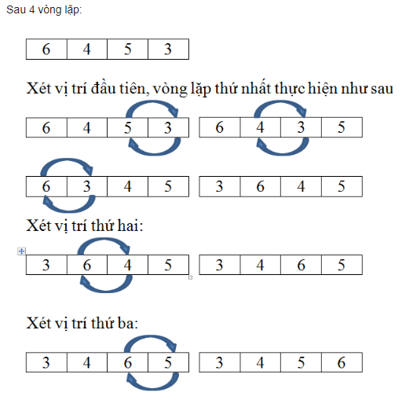

3. Xây dựng các kĩ năng, thực hành
a. Kĩ năng nhận biết tính năng các loại biểu tượng.
Sau một tiết học tôi thường củng cố lại cho học sinh những cái vừa học bằng các dạng bài tập trắc nghiệm giúp học sinh nắm lại bài, học sinh có thể phân biệt được lệnh, các biểu tượng và nắm ý nghĩa của các biểu tượng.
b. Rèn luyện kĩ năng thao tác trên máy
Để việc học Tin học của học sinh đạt kết quả tốt, chất lượng cao, học sinh nắm chắc bài, biết thao tác trên máy tính cần cho học sinh học tại phòng máy, học sinh vừa nghe giáo viên giảng bài vừa ghi bài và thực hiện trên máy tính theo từng bước một. Với cách tổ chức học như thế này kết quả cho thấy học sinh nắm chắc bài học, đa số các em đều thực hiện được các thao tác thực hành.

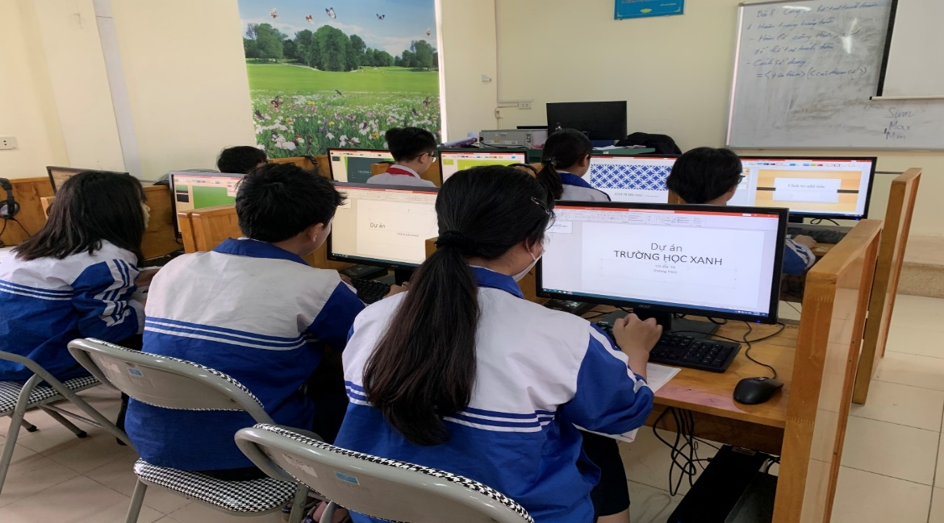

4. Học mà chơi, chơi mà học. Giải trí thư giãn.
Để cho học sinh có hứng thú học tập, tạo kích thích tìm tòi, đồng thời góp phần thư giản cho các em thì trước khi kết thúc tiết học (5-10 phút) tôi thường tổ chức cho các em chơi một số trò chơi như: Solitaire, Spider Solitaire, Freecell... hay cho học sinh vẽ hình tự do bằng chương trình Paint mà qua các chương trình này học sinh được hình thành các kĩ năng sử dụng chuột, các thao tác với chuột.

5. Xây dựng bài tập liên môn, bài tập dự án
Chương trình tin học 7 có chủ đề: Ứng dụng tin học là phần mềm bảng tính và tạo bài trình chiếu sử dụng trên hai phần mềm Excel và PowerPoit của bộ office
Giáo viên có thể giao bài tập áp dụng liên môn như môn Văn, Toán, Anh… để củng cố cả kiến thức và tạo hứng thú học tập cho các em
Áp dụng “phương pháp nâng cao chất lượng dạy và học bộ môn Tin học 7” bằng phương pháp dạy học dự án được coi là mới và đây cũng là những kiến thức mới, phương pháp mới, một phương pháp dạy học đa dạng về số lượng và mục đích sử dụng cho nên giáo viên mới lựa chọn phương pháp dạy học này; Người dạy phải biết giá trị từng phương pháp, nội dung sử dụng nó khi nào áp dụng thì có kết quả. Vì vậy tuỳ từng loại kiến thức mà sử dụng phương pháp cho phù hợp.
Ví dụ:
Bài 6: “làm quen với phần mềm bảng tính” SGK Tin học 7- bộ sách kết nối tri thức với cuộc sống. Các em được làm quen với chương trình bảng tính. Học sinh đã được làm quen với phần mềm Word dùng soạn thao thảo văn bản ở chương trình Tin học 6. Vì vậy giáo viên cần hướng dẫn học sinh phân biệt rõ công dụng của hai phần mềm này để tránh cho các em nhầm lẫn kiến thức cũ.
Máy tính là công cụ hỗ trợ đắc lực nhất cho việc học Tin học, tuy nhiên không phải học sinh nào cũng có điều kiện mua để học nên giáo viên cần tận dụng tối đa thời gian thực hành trên phòng máy để giúp các em ôn luyện kiến thức, khuyến khích học sinh nên tự thực hành thêm ở nhà nếu có máy tính. Nhưng cần nhắc nhở học sinh “game” là một hình thức giải trí, không nên quá lạm dụng dẫn đến sao lãng việc học.
Thời gian dành cho môn học này của các em vẫn còn rất ít mà môn học này đòi hỏi học sinh phải tìm hiểu học hỏi cao, chính vì vậy nên chuẩn bị các bài tập, các bài thực hành giao cho học sinh làm ở nhà để củng cố kiến thức.
Ở một số nội dung khó giáo viên nên linh động tìm phương pháp truyền đạt ngắn gọn dễ hiểu kết hợp với máy tính để hs tiếp thu một cách dễ dàng.
Song song với phương pháp trên thì hiện nay đa số cán bộ giáo viên đều được đào tạo chính quy nên kiến thức và phương pháp dạy học ngày càng vững chắc hơn. Tuy nhiên việc đi sâu tìm hiểu phương pháp dạy học tích cực có hiệu quả là điều hết sức cần thiết để nâng cao chất lượng dạy và học cho tất cả các môn học nói chung và môn Tin học 7 nói riêng.
Trên đây là một số ví dụ và “giải pháp nhằm nâng cao chất lượng giảng dạy bộ môn Tin học 7” được rút ra qua quá trình giảng dạy của bản thân tôi.

6. Đối với học sinh:
Giáo viên phải tác động cho học sinh thấy được môn Tin học là cần thiết.
Sách giáo khoa là phương tiện chủ yếu để học sinh học tập. Bên cạnh đó, học sinh phải biết chọn lọc những quyển sách đọc tham khảo để học tốt môn Tin học.

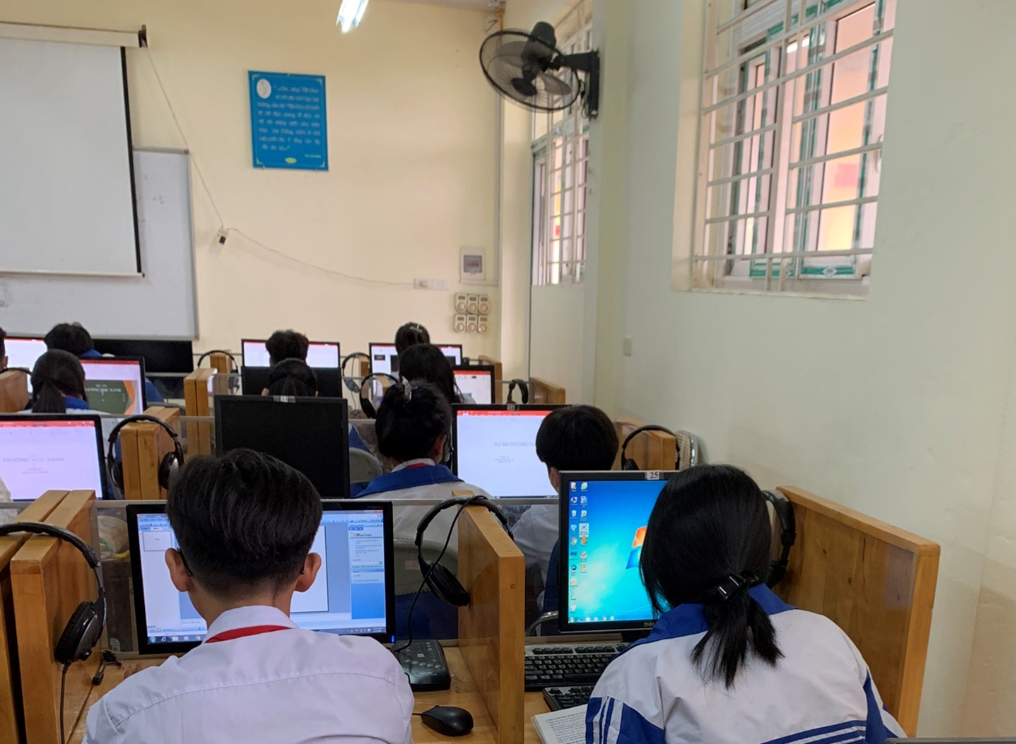
Học sinh phải tích cực chủ động học tập và thực hiện các yêu cầu chuẩn bị ở nhà trước khi đến lớp. Trong quá trình học tập, các em phải tư duy theo gợi ý và hướng dẫn của giáo viên, phải chủ động quan sát vấn đề, hiện tượng, phối hợp giải quyết, khám phá ra nội dung bài học, thực hành vận dụng.
Học thì phải hành. Thực hành là thước đo đánh giá tiếp nhận và vận dụng kiến thức. “Hành” thông thường là áp dụng bài tập trên lớp và ở nhà.

VI. KẾT QUẢ THỰC HIỆN ĐỀ TÀI

1. Kết quả
Qua một thời gian ngắn thực hiện ứng dụng các dụng cụ trực quan vào dạy học tin học lớp 7 tôi nhận thấy:
Việc ứng dụng giúp Giáo viên truyền thụ kiến thức cho học sinh một cách tích cực và trực quan, tiết kiệm thời gian trong tiết dạy lí thuyết từ đó HS có thời gian thực hành nhiều hơn và trong quá trình thực hành học sinh nhớ kiến thức lâu hơn
Đối với học sinh tôi nhận thấy học sinh học tập tích cực hơn, hào hứng hơn, chú ý hơn, tham gia xây dựng bài sôi nổi hơn. Đặc biệt các em ghi nhớ kiến thức lâu hơn, chất lượng đi lên rõ rệt.
Sau khi áp dụng các biện pháp trên vào các tiết dạy thể hiện chất lượng các lớp như sau cụ thể:
* Về mức độ tiếp thu lý thuyết:
Lớp | Tổng số | Giỏi |  | Khá |  | TB |  | Yếu |  | Kém
Lớp | Tổng số | SL | % | SL | % | SL | % | SL | % | SL | %
7A4 | 43 | 12 | 27.9 | 15 | 34.9 | 12 | 27.9 | 4 | 9.3 | 0 | 0
7B1 | 43 | 13 | 30.2 | 15 | 34.9 | 11 | 25.6 | 4 | 9.3 | 0 | 0
7C1 | 43 | 10 | 23.3 | 16 | 37.2 | 12 | 27.9 | 5 | 11.6 | 0 | 0
Cộng | 129 | 35 | 27.1 | 46 | 35.7 | 35 | 27.1 | 13 | 10.1 | 0 | 0

Qua kết quả trên thể hiện rõ việc sử cải tiến phương pháp dạy học trong các bài giảng tin học đã có hiệu quả, chất lượng mũi nhọn và đại trà khá vững chắc học sinh đã chủ động trong các thao tác thực hành cụ thể là:
+ Số em hiểu bài biết vận dụng kiến thức kĩ năng trình bày bài lí thuyết đạt 62.8 %
+ Số em đạt điểm trung bình 27.1 %
+ Số em chưa hiểu bài chiếm tỉ lệ 10.1%
So sánh với khảo sát đầu năm
+ Số em hiểu bài biết vận dụng kiến thức kĩ năng trình bày bài lí thuyết tăng 19.4%
+ Số em đạt trung bình giảm 2.9 %
+ Số em chưa hiểu bài, vận dụng yếu giảm 9.3 %
+ Số lượng học sinh kém không còn
* Về kỉ năng thực hành:
Lớp | Tổng số | Thực hành
Lớp | Tổng số | Tự thao tác sau khi có hướng dẫn |  | Thao tác cần có  hướng dẫn thường xuyên |  | Chưa biết thao tác
Lớp | Tổng số | SL | % | SL | % | SL | %
7A4 | 43 | 34 | 79.1 | 9 | 20.9 | 0 | 0.0
7B1 | 43 | 33 | 76.7 | 10 | 23.3 | 0 | 0.0
7C1 | 43 | 36 | 83.7 | 7 | 16.3 | 0 | 0.0
Cộng | 129 | 103 | 79.8 | 26 | 20.2 | 0 | 0.0

+ Số lượng học sinh tự thao tác sau khi có hướng dẫn tăng 51.9%
+ Thao tác cần có hướng dẫn thường xuyên giảm 27.1 %
+ Chưa biết thao tác không còn

2. Bài học kinh nghiệm
Kinh nghiệm thực tiễn dạy học và kết quả nghiên cứu thực nghiệm cho thấy để nâng cao chất lượng dạy học cần có các điều kiện sau:
Tạo không khí học tập tích cực, giáo viên phải tạo ra mỗi giờ học là một niềm vui niềm say mê trong học tập của học sinh. Giáo viên luôn tạo ra những thách thức vừa sức, tổ chức những hoạt động tự lực của học sinh trong từng tiết học.
Các thiết bị dạy học rất có ý nghĩa giáo viên phải luôn phát huy hết tác dụng của các thiệt bị dạy học, đặc biệt là dụng cụ trực quan có như vậy mới gây được hứng thú học tập của các em. Bên cạnh mỗi tiết dạy giáo viên luôn nổ lực chuẩn bị các đồ dùng trực quan đầy đủ phù hợp với nội dung bài dạy từ đó vậy giáo viên mới tạo được sự hứng thú bộ môn cho các em. Bên cạnh đó giáo viên phải biết vận dụng các kiến thức trong bài dạy vào các hoạt động thực tế có liên quan và giải thích cụ thể từ đó các em có nhu cầu tìm hiểu về môn học.

PHẦN THỨ BA: KẾT LUẬN VÀ KHUYẾN NGHỊ

I. Kết luận:
Trên đây là một số giải pháp nhằm nâng cao chất lượng giảng dạy bộ môn tin học 7 nhằm khắc phục những sai lầm thường gặp mà tôi đã áp dụng giảng dạy trên thực tế hiện nay ở trường THCS Thanh Liệt. Qua việc áp dụng đề tài SKKN tôi thấy: Học sinh tiếp thu bài nhanh hơn, hứng thú tích cực trong học tập và yêu thích bộ môn tin học hơn. Học sinh tránh được những sai sót cơ bản, và có kĩ năng vận dụng thực hành cũng như phát huy được tính tích cực của học sinh, làm cho HS dễ nhớ và hiểu bài hơn. Giáo viên phải tích luỹ những sai lầm của HS trong quá trình giảng dạy, để từ đó tìm ra biện pháp khắc phục sao cho hữu hiệu.
Trên đây là một số kinh nghiệm của tôi về việc sử dụng “giải pháp nâng cao chất lượng giảng dạy môn Tin học lớp 7 theo chương trình GDPT mới”. Rất mong ý kiến đóng góp của đồng nghiệp. Xin chân thành cám ơn.

II. Khyến nghị:

1. Đối với ngành giáo dục:
Để nâng cao phương pháp dạy học Tin học của giáo viên nên:
- Tăng cường lượng sách tham khảo cũng như tài liệu mới về Tin học để giáo viên có cơ sở trao đổi và mở rộng thêm kiến thức.
- Cung cấp thêm máy chiếu và máy tính để tiết dạy trở nên sinh động hơn, các em có đủ mỗi học sinh một máy giúp học sinh dễ quan sát tiếp thu bài và thực hành tốt hơn.

2. Đối với đồng nghiệp:
- Lượng kiến thức Tin học ở bậc Trung học cơ sở rất nhiều, đa dạng và phong phú nên giáo viên chúng ta phải đúc kết thành một hệ thống kiến thức, ngắn gọn, nhẹ nhàng mà vẫn đảm bảo bản chất các vấn đề.
- Để hoạt động dạy và học có hiệu quả cao, người giáo viên luôn luôn ghi nhớ bước hướng dẫn học tập về nhà của học sinh là khâu không kém phần quan trọng.
- Hy vọng nhà trường và các ban ngành liên quan hết sức giúp đỡ và hỗ trợ chúng tôi về các mặt như phòng máy, trang thiết bị, phần mềm dạy học phù hợp.
Mong quý thầy cô, đồng nghiệp mạnh dạn đóng góp ý kiến xây dựng đề tài để bản thân tôi luôn cố gắng hoàn thiện tiết dạy, nắm vững chuyên môn hơn nữa.
Tôi xin cam đoan đây là sáng kiến kinh nghiệm của mình và không sao chép nội dung của người khác. Nếu sai tôi xin hoàn toàn chịu trách nhiệm.
Thanh Liệt, ngày 08 tháng 04 năm 2023
Giáo viên thực hiện

Khả Thị Cháng
TÀI LIỆU THAM KHẢO

Tài liệu tôi đã dùng trong quá trình nghiên cứu bao gồm:
1. Sách khoa tin học 7 dành cho THCS.
2. Mạng Internet : Các bài giảng điện tử mẫu
3. Tài liệu về ứng dụng công nghệ thông tin trong dạy học.
4. Tài liệu tập huấn tin học.
5. Một số tài liệu tham khảo khác.

